AKTUALNOŚCI

Zamówienie kawy w Berlinie
czy herbaty w Londynie jest w zasięgu Twoich rąk!

Rozpoczęły się zajęcia z cyklu Władam językiem obcym
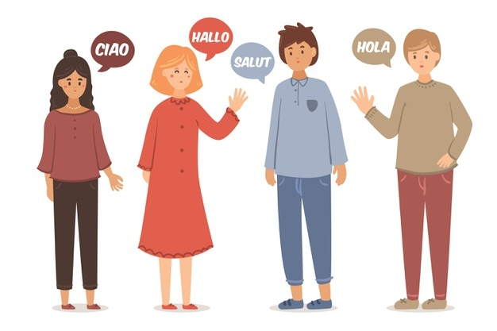
. Proponujemy:
- bezpłatne materiały ćwiczeniowe,
- warsztaty w 5-osobowych zespołach,
- przyjemną atmosferę nauki języka niemieckiego i angielskiego.

Nabór wciąż otwarty.
Zachęcamy do udziału w zajęciach!

